**Name : Sujal Anil Sonawane**

**Batch: T2**

**Roll no: 29**

**Experiment No : 01**

**E:\os exp 1 ss\1.pngPWD**

**CAL**

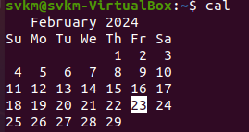

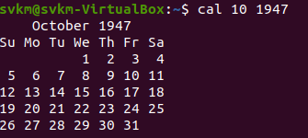

**DATE**

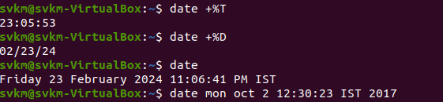

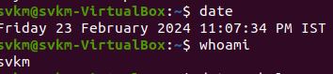**DATE & WHOAMI**

**DATE HELP**

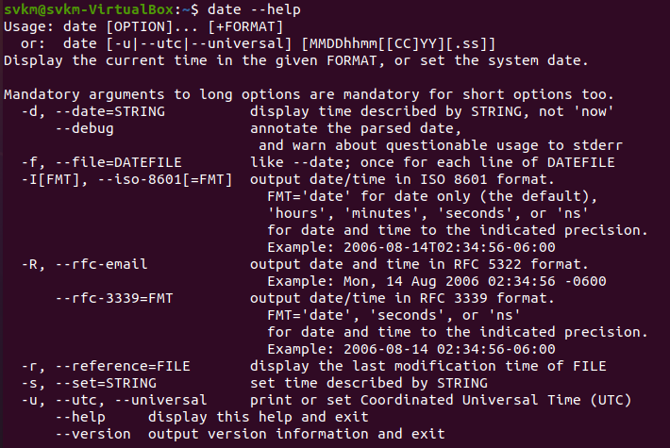

**WHATISDATE**

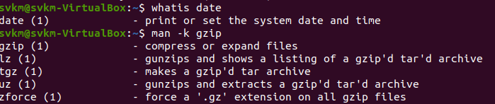

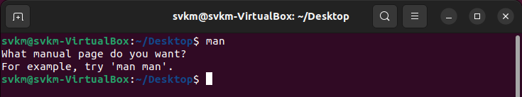**MAN**



E:\os exp 1 ss\14.png **CD**

**LS** 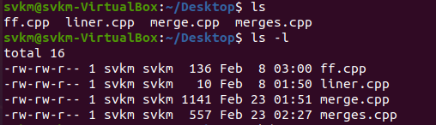

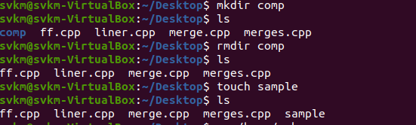**MKDIR**

**RMDIR**

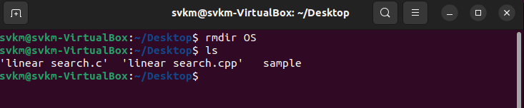

**CP**

E:\os exp 1 ss\10.png

E:\os exp 1 ss\11.png

E:\os exp 1 ss\12.png

E:\os exp 1 ss\13.png

**TOUCH**

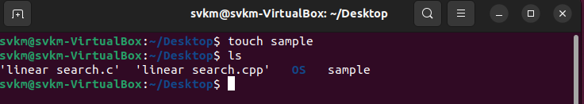

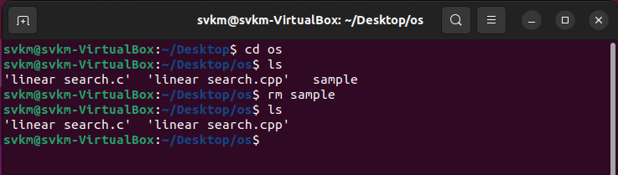**RM**

**MV**

**CAT**

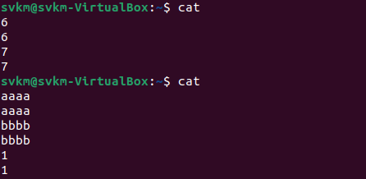

**HEAD**

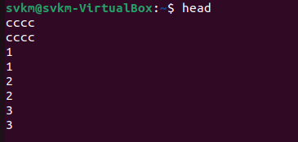

**TAIL**

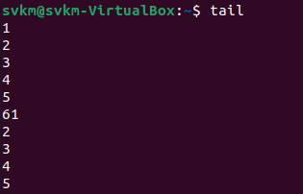

**WC**

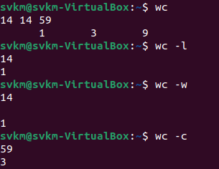

**GREP**

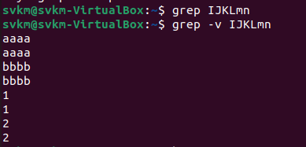

**HISTORY**

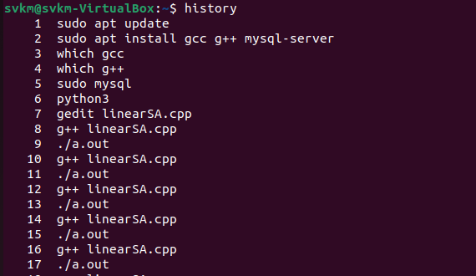

**PASSWD**

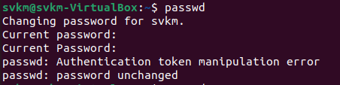

**SORT**

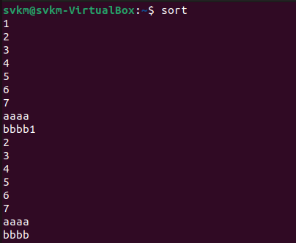

**PIPE**



**WILD CARD**



**APROPOS**



**CHMOD**

